NOTATKI Z LEKCJI ON LINE
Ćwiczenie 5 strona str. 110
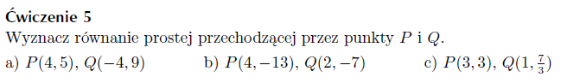
ad a)
y=ax+b
$\left\{\begin{aligned}5=4a+b \\ 9=-4a+b \end{aligned}\right.$
$14=2b$
$b=7$
$$5=4a+7 \\ -2=4a \\ a=-\frac{1}{2}$$
Zatem:
$$y=-\frac{1}{2}x+7$$
Ad b)
y=ax+b
$\left\{\begin{aligned}-13=4a+b \\ -7=2a+b\end{aligned}\right.$
$b=-13-4a$
$$-7=2a-13-4a$$
$$2a=-6$$
$$a=-3 \\ b=-1$$
Zatem:
$$y=-3x-1$$
Ad c) rozwiązanie $y=\frac{1}{3}x+2$

PRZYKŁAD 2 STRONA 106
PUNKTY C(3,2) i D(3,-1) x=3
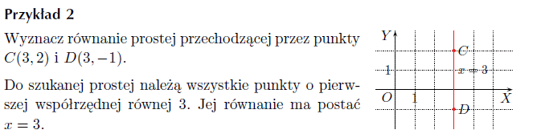
PUNKTY C(2,-3) D(1,-3) - narysowaliśmy w geogebra
y=-3

Ćwiczenie 1 strona 106
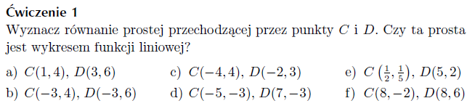
b) x=-3
d) y=-3
f) x=8
Zadanie 5 strona 135
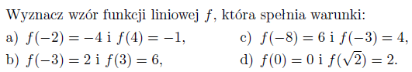
zapis f(-2)=-4oznacza, że x=-2, y=-4
zapis f(4)=-1 oznacza, że x=4, y=-1
podstawiamy do wzoru $y=ax+b$
$$\left\{\begin{aligned}-4=-2a+b \\ -1=4a+b\end{aligned}\right.$$
po rozwiązaniu układu równań
$$a=\frac{1}{2}, b=-3$$
zatem $y=\frac{1}{2}x-3$

TEMAT: Proste równoległe
W programie geogebra narysowaliśmy proste $y=3x, y=3x+2, y=3x-1$ i zauważyliśmy, że są równoległe, gdy mają taki sam współczynnik kierunkowy (a)

Zapisać w zeszytach:
Proste o równaniach kierunkowych $y=a_{1}x+b_{1} oraz y=a_{2}x+b_{2}$są równoległe, gdy $a_{1}=a_{2}$

zadanie 1 strona 102
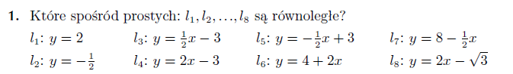
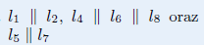
zadanie 3 strona 102
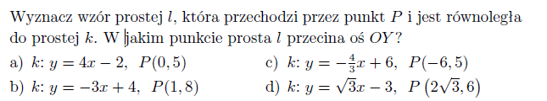
$$b) y=ax+b \\ y=-3x+b \\ 8=-3*1+b \\ 8=-3+b/+3 \\ b=11$$$y=-3x+11$ - wzór prostej równoległej przechodzącej przez punt P
d)
$$y=ax+b$$
$$y=\sqrt{3}x+b \\ 6=\sqrt{3}*2\sqrt{3}+b \\ 6=6+b/-6 \\ b=0$$
y=$\sqrt{3}x$ -wzór prostej równoległej przechodzącej przez punkt P
ZADANIE DOMOWE
Zadanie 5b,c strona 135
zadanie 3a,c strona 102

